本手册为《跟简七学理财》课程随堂练习册，版权归简七理财（微信号jane7ducai）所有，严禁转载
课程链接：http://study.163.com/course/courseMain.htm?courseId=1003418002
作业提交：http://course.jane7.com

9.1 券商理财，你有考虑投资它吗？

第一部分：知识点回顾
1.券商理财产品的范围：自己发行的产品、代销的基金、银行理财等产品。
2.券商理财产品的分类：
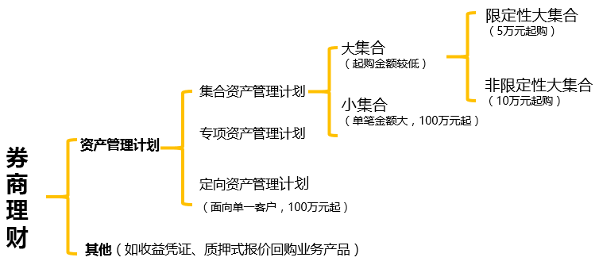

3.集合资产管理计划：
（1）资管计划的含义
（2）大集合与小集合的购买渠道
（3）资管计划的投资范围
（4）资管计划的分类
（5）用对比分析法分析券商理财产品与其他产品，做出选择
（6）资管计划的收益表现
（7）投资注意事项

补充知识：
证券公司资产管理产品的分类及介绍

1. 集合资产管理计划
为多个客户办理集合资产管理业务，将客户资产交由取得基金托管业务资格的资产托管机构托管，通过专门账户为客户提供资产管理服务。
- 投资范围：
- 限定集合资管计划
国债、国家重点建设债券、债券型证券投资基金、在证券交易所上市的企业债券、其他信用度高且流动性强的固定收益类金融产品。
业绩优良、成长性高、流动性强的股票等权益类证券以及股票型证券投资基金的资产
- 非限定集合资管计划
合同约定

- 投资限制：
- 不得违规将集合资产管理计划资产用于资金拆借、贷款、抵押融资或者对外担保等用途；
- 不得将集合资产管理计划资产用于可能承担无限责任的投资；
- 单只集合计划参与证券回购融入资金余额不得超过该计划资产净值的40%
- 未经许可不得投资票据等规定投资范围以外的投资品种；
- 不得以委托定向资产管理或设立单一资产信托等方式变相扩大集合资产管理计划投资范围；
- 不得通过广播、电视、报刊、互联网及其他公共媒体推广资产管理计划；
- 证券公司不得以直投子公司以外的其他形式开展直接投资业务。
- 投资额度限制：
投资于股票等权益类证券以及股票型证券投资基金的资产，不得超过该计划资产净值20%，并应当遵循分散投资风险的原则。
- 投资证券限制：
- 单个集合计划持有一家公司发行的证券，不得超过集合计划资产净值的10%；集合计划投资于指数基金的除外。
- 证券公司将其管理的集合计划资产投资于一家公司发行的证券，不得超过该证券发行总量的10%。
- 自有资金参与限制：
- 以自有资金参与单个集合计划的份额，不得超过该计划总份额的20%，持有期不得低于6个月
- 在该集合资产管理计划存续期间,证券公司不得收回所投入的资金。

2. 专项资产管理计划
针对多个或单个客户的特殊要求和基础资产的具体情况，设定特定投资目标，通过专门账户为客户提供资产管理服务。主要是企业资产证券化业务，是进行其他业务类型的一个通道和平台，如高速公路、水利发电、租赁资产等创新型产品。
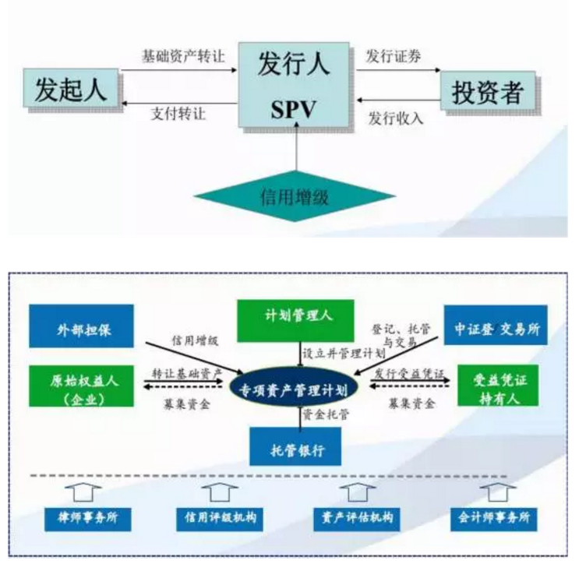

3. 定向资产管理计划
为单一客户办理定向资产管理业务，通过专门账户为客户提供资产管理服务。
具体投资范围由证券公司和客户通过合同约定：股票、债券、基金、资产管理计划、央行票据、资产支持证券、融资融券等。

- 投资限制：
- 不得将委托资产用于资金拆借、贷款、抵押融资或者对外担保等用途；
- 不得将委托资产用于可能承担无限责任的投资；
- 银证合作不得开展资金池业务或将委托资金投资于高污染、高能耗等国家禁止投资的行业。

举例：
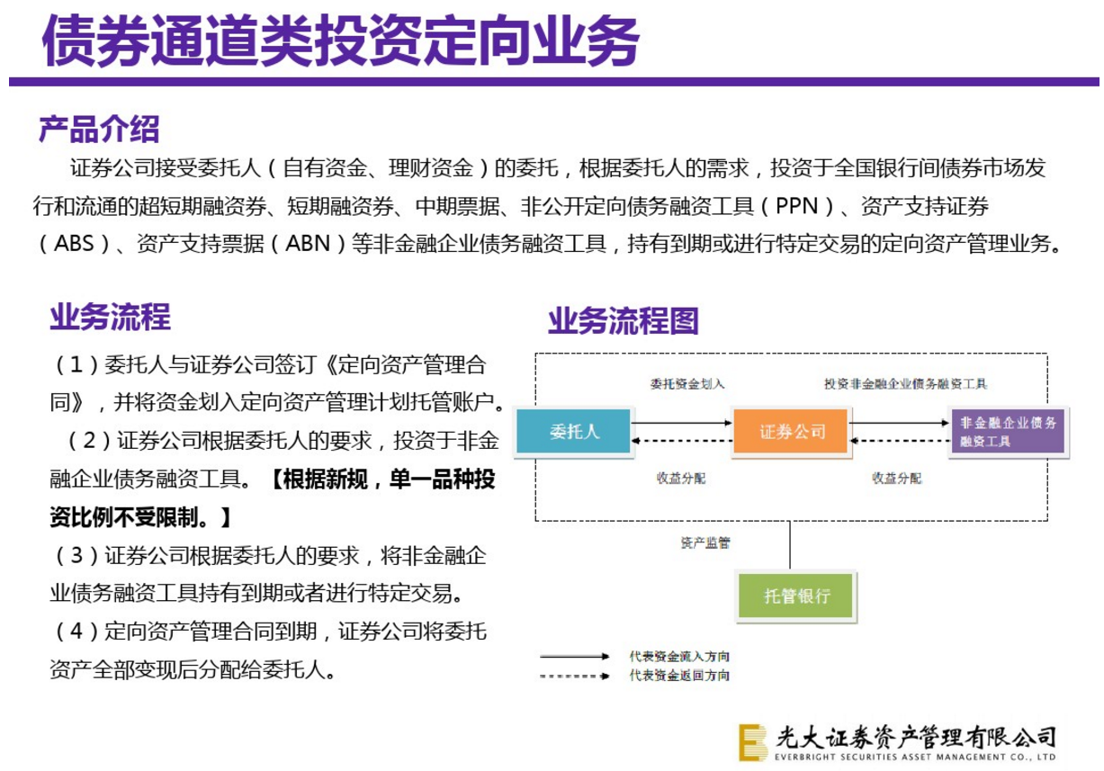
（例子来自光大银行培训宣传资料）
（文字资料来自公众号“券业观察”的文章：《金融产品（含银行理财产品）合规分析与案例解读》）

第二部分：练习与应用
训练：分析一款券商集合资管计划产品
选择一款券商集合资产管理计划，用下面的表格进行分析，并寻找一款投资方向类似的其他产品，对比比较，说说你会选哪个。
问题 | 你的答案
管理人、发行人是谁？
投资方向到底是什么？投资策略是什么？
有什么特殊的结构设计吗？
有哪些风控措施？
交易费用高不高？
投资期限是？流动性限制是？
投资金额有限制吗？
是否有历史收益率、预期收益率可供参考？

选择与其进行比较的产品：
比较的方面 | 比较结果
经比较，最终你会选择的产品是：

记得到论坛与大家分享你的学习所得哦~

